Terenska nastava „PA- PA PAJASEN“

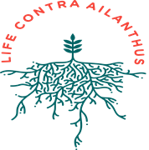

**Naša škola prepoznala je važnost projekta *LIFE CONTRA* *AILANTHUS* koji ima za cilj uspostavu kontrole invazivne strane vrste *Ailanthus altissima* (pajasen) u Hrvatskoj.**

Više o projektu možete pročitati na slijedećoj poveznici.

<https://lifeailanthus.hr/>

Učenici iz ekološke sekcije „MRAVI“ pod vodstvom prof. Tanje Grizelj-Smoday odradili su terensku nastavu u park šumu Gaj. Prvi dio terenske nastave sastojao se od šetnje do šume pri čemu su učenici uživali u svježem zraku i prirodi što nam je svima dobro došlo.

U park šumi Gaj dočekao nas je ljubazni mr.sc. Živko Bubalo dipl.ing.šumarstva, upravitelj šume Imotski, te održao edukativno predavanje i radionicu o invazivnom stablu pajasen.

**Učenici su naučili** **što je pajasen, kako prepoznati pajasen,** **zašto je pajasen problem i kako uspostaviti kontrolu nad ovom invazivnom vrstom s ciljem podizanja svijesti o negativnom utjecaju invazivnih vrsta.**

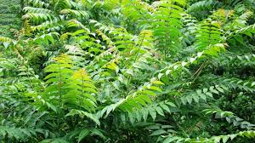 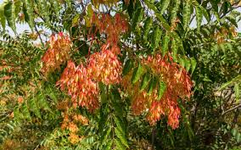

*Pajasen* u narodu poznat još i kao divlji orah, rus, kiselo drvo, božje drvo, rajsko stablo, smrdeljak, jablan ili orašina, je listopadno stablo visine do 25 ... *je stablo porijeklom iz istočne Azije, koje se od 18. stoljeća sadilo diljem svijeta za potrebe hortikulture, a danas se smatra jednom od najinvazivnijih biljnih vrsta u Europi. Pajasen istiskuje zavičajnu vegetaciju i* ***smanjuje bioraznolikost****,* ***štetnik je u poljoprivredi****,* ***izaziva alergiju kod ljudi****,* ***te uništava******kulturnu baštinu i druge građevine*** *svojim izuzetno jakim korijenovim sustavom. Vrsta se zbog negativnih utjecaja na bioraznolikost, gospodarstvo i zdravlje ljudi nalazi i na popisu invazivnih stranih vrsta koje izazivaju zabrinutost u Europskoj Uniji. U Hrvatskoj je pajasen široko rasprostranjen, ali posebno ugrožava zaštićena staništa i vrste u Mediteranskoj regiji.*

Srežimo invazivni problem u korijenu!